HƯỚNG DẪN CÀI ĐẶT VINET 2.0

1. Cài đặt môi trường nodejs

* Chạy file [node-v10.13.0-x64.msi](https://nodejs.org/dist/v10.13.0/node-v10.13.0-x64.msi)
* Cài đặt nodejs

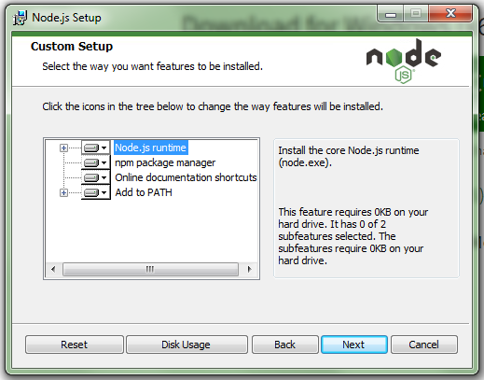

Cứ chọn next đến khi cài đặt xong

1. Cài đặt cơ sơ dữ liệu mogodb

* Chay file [mongodb-win32-x86_64-2008plus-ssl-4.0.3-signed.msi](https://fastdl.mongodb.org/win32/mongodb-win32-x86_64-2008plus-ssl-4.0.3-signed.msi)

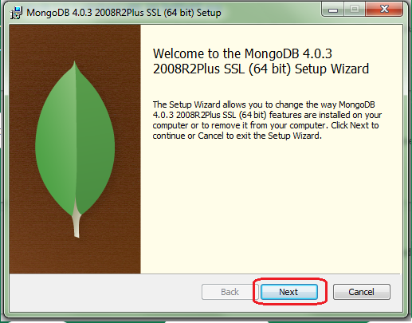

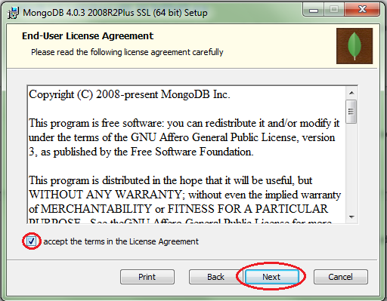

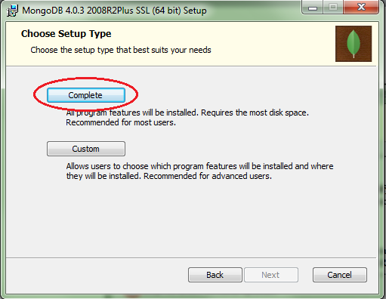

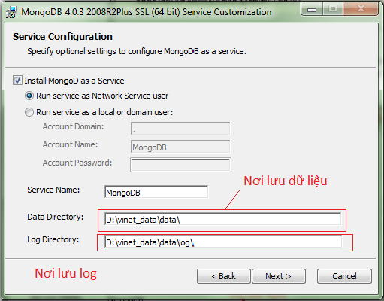

Điền nơi lưu cơ sơ dữ liệu đúng . Thường mặc đinh như trên. Nêu chưa có dữ liệu cần tạo thư muc data và log đúng theo đường dẫn

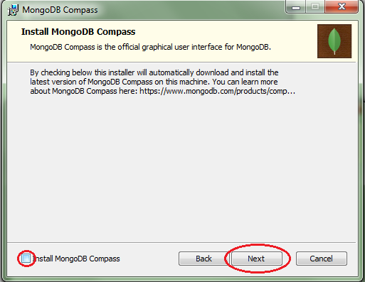

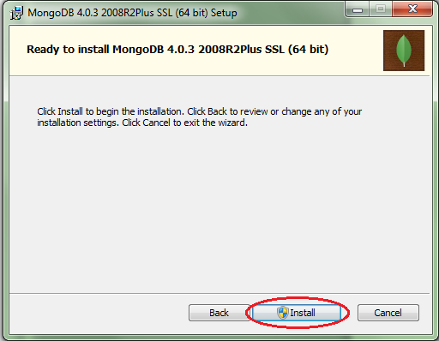

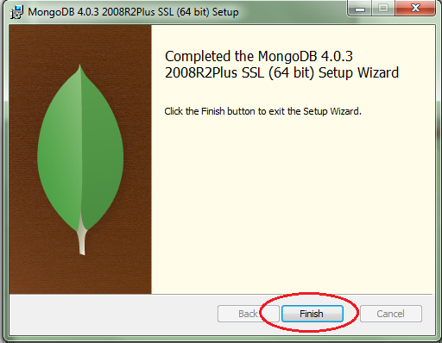├

* Kiểm tra mogodb đã hoạt đông chưa

Mở Task Manager bằng phím Ctr+Alt+Delete.

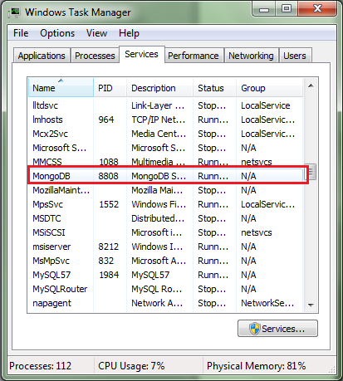

Nếu trạng thái là running tức là đã cài đặt thành công. Nếu không kích chuột phải vài MongoDB như hình

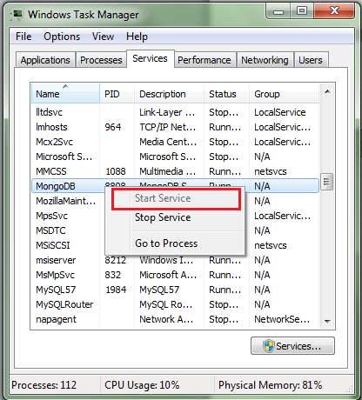

Chọn start service

1. Cài đặt vinet 2.0

Vào thư mục vinet2.0

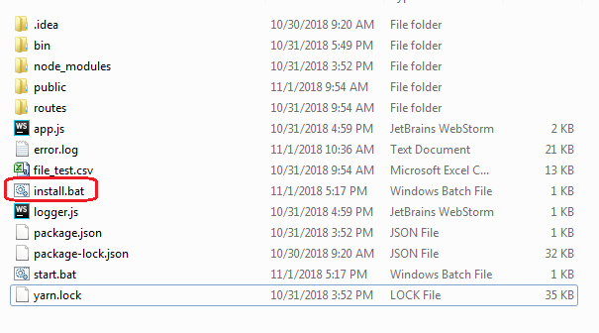

Chạy file install.bat

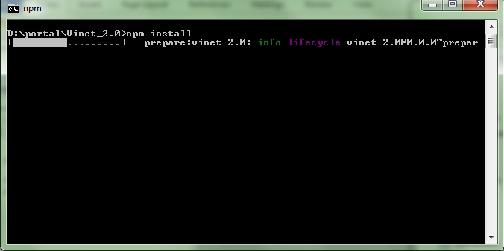

Chờ cài đặt xong.

Chạy file start.bat

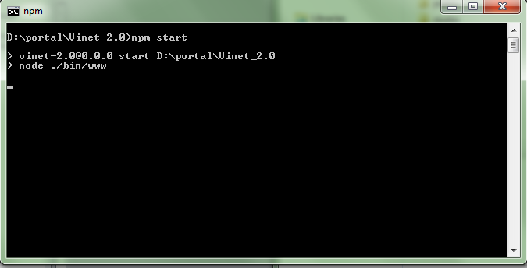

Từ lần sau mỗi lần khởi động máy chỉ cần chạy file start.bat là ứng dụng được khởi động

1. Vào web

Địa chỉ vào web là địa địa chỉ ip của máy server cộng “:3000”

Ví dụ [http://192.168.10.100:3000/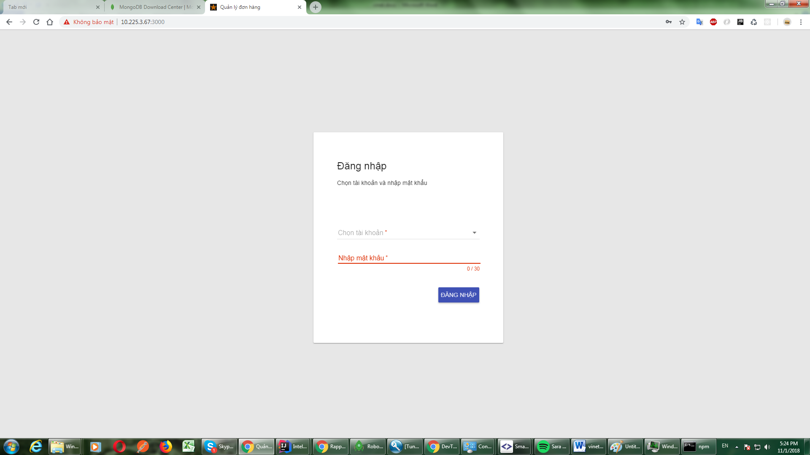](http://192.168.10.100:3000/)

Khởi tạo admin vào địa chỉ

[http://192.168.10.100:3000/config-admin](http://192.168.10.100:3000/config-admin )

Chỉ khởi tạo admin khi chưa có admin hoặc để reset mật khẩu, mật khẩu mặc định 1234

